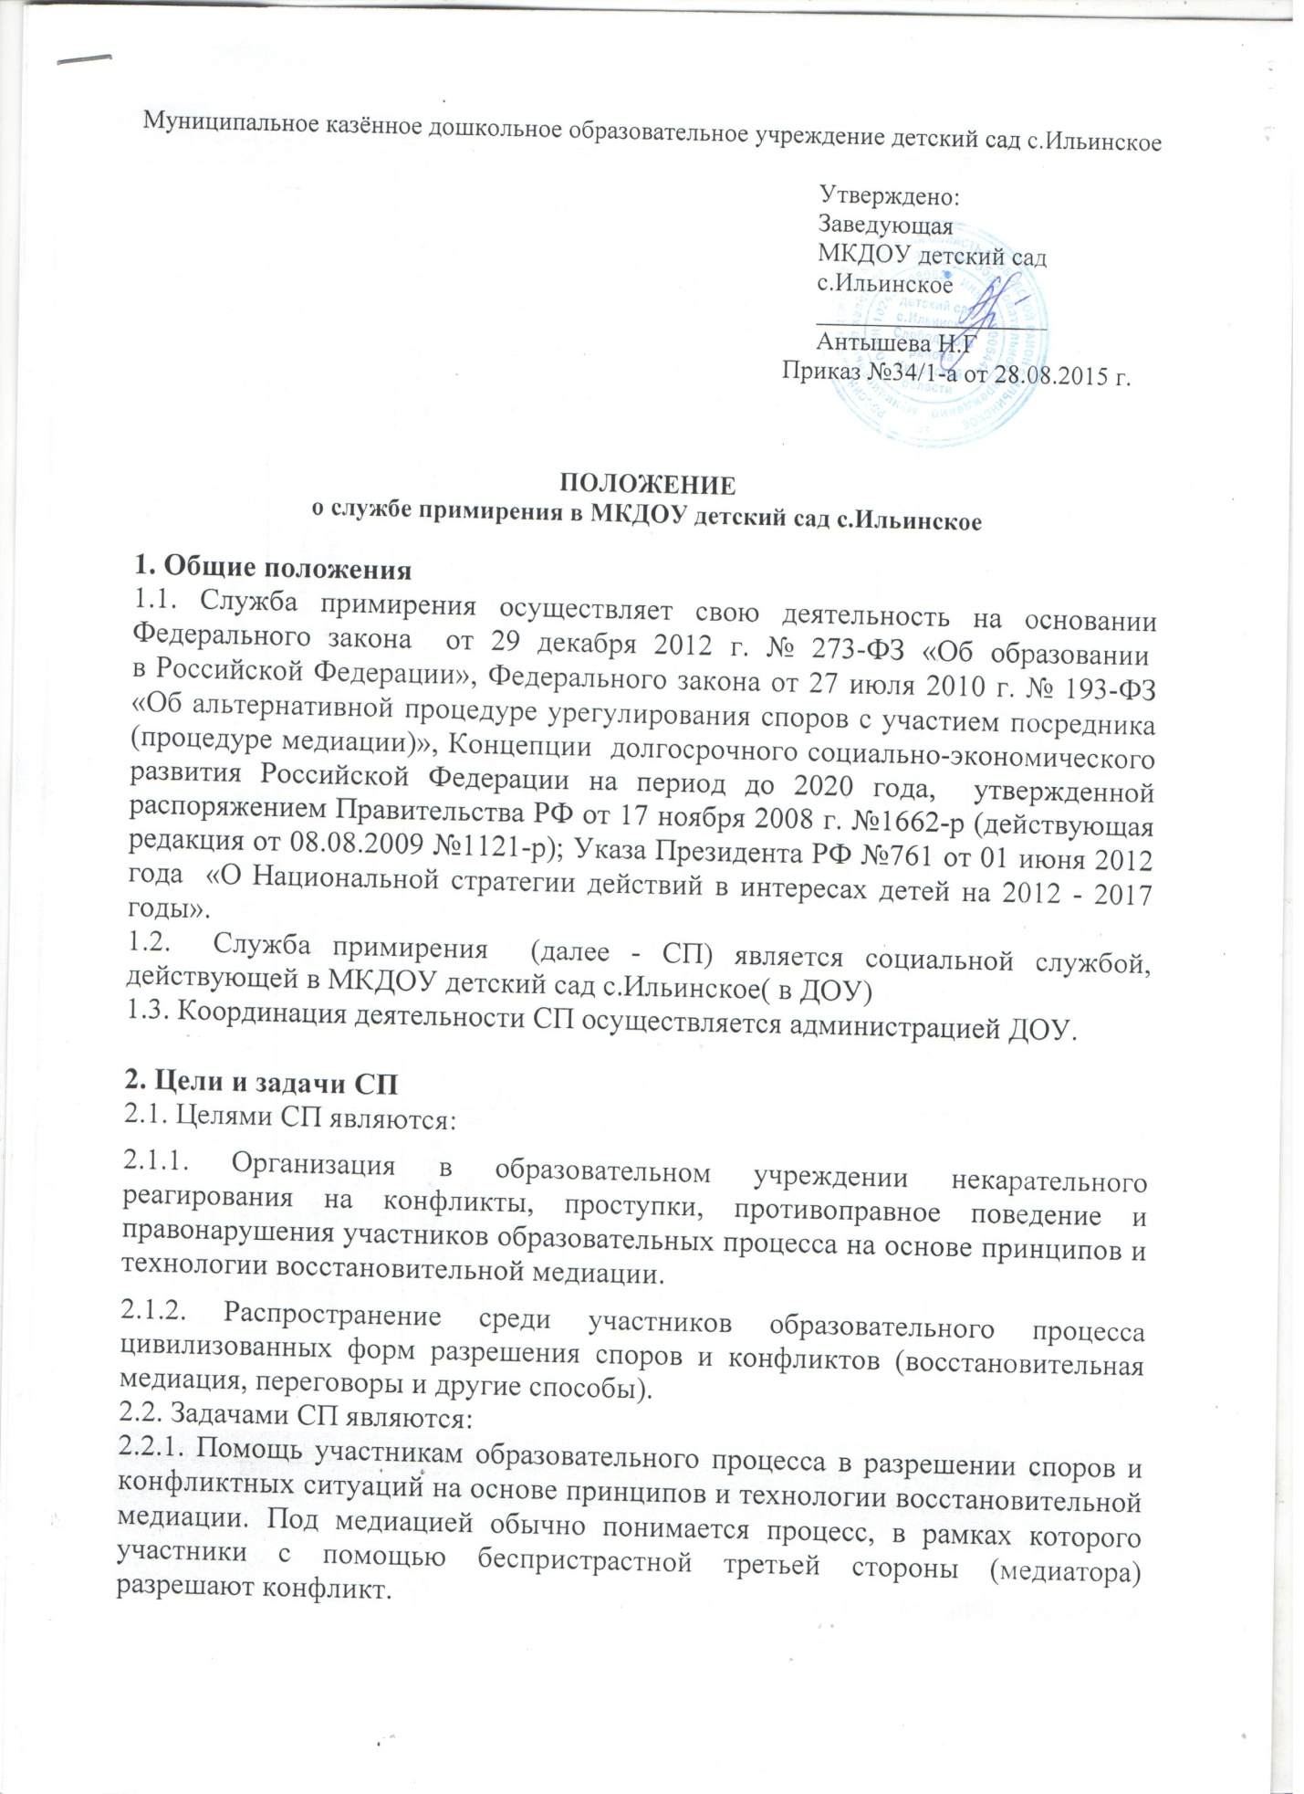 Восстановительная медиация – это процесс, в котором медиатор создает условия для восстановления способности людей понимать друг друга и договариваться о приемлемых для них вариантах разрешения проблем (при необходимости - о заглаживании причиненного вреда), возникших в результате конфликтных или криминальных ситуаций.
2.2.2. Проведение программ восстановительного разрешения конфликтов и криминальных ситуаций (восстановительных медиаций, «кругов сообщества», , «семейных конференций») для участников споров, конфликтов и противоправных ситуаций.
    - Организация просветительных мероприятий и информирование участников образовательного процесса о миссии, принципах и технологии восстановительной медиации.

3. Принципы деятельности СП
Деятельность СП осуществляется на следующих принципах:
3.1. Принцип добровольности, предполагающий как добровольное участие в медиации, так и обязательное согласие сторон, вовлеченных в конфликт, на участие в примирительной программе.
3.2. Принцип конфиденциальности, предполагающий обязательство СП не разглашать полученные в ходе программ сведения. Исключение составляет информация о возможном нанесении ущерба для жизни, здоровья и безопасности.
3.3. Принцип нейтрализации, запрещающий службе примирения принимать сторону одного из участников конфликта. Нейтральность предполагает, что СП не выясняет вопрос о виновности или невиновности той или иной стороны, а является независимым посредником, помогающим сторонам самостоятельно найти решение.
3.4. Принцип информированности, предполагающий предоставление сторонам всей необходимой информации о сути медиации, ее процессе и возможных последствиях.

4. Порядок формирования СП
4.1. В состав МСП входят:
4.1.1. Специалисты, владеющие технологией проведения примирительных программ.
4.1.2. Руководитель СП, который осуществляет общее руководство деятельностью СП, анализирует и определяет кадровый состав, организует деятельность, создание условий для работы ведущих восстановительных технологий (далее - ВТ), выстраивает взаимодействие с заинтересованными учреждениями и ведомствами, анализирует качество деятельности службы примирения и осуществляет мониторинг рецидивов по реализованным программам.
4.1.3. Ведущий восстановительной технологии - осуществляет при получении заявки от координатора заявку на работу со случаем с использованием восстановительных процедур, разрабатывает восстановительные программы, реализует восстановительные программы, привлекает специалистов, осуществляющих сопровождение данных клиентов к реализации программы, выдает рекомендации специалистам по завершении программы, отчитывается по результатам программы перед координатором по установленной форме в установленные сроки, ведет необходимую документацию, участвует в реализации мероприятий по созданию и расширению информационного пространства о восстановительных технологиях; участвует в методических мероприятиях с целью повышения профмастерства;
5. Порядок работы СП
5.1. Выявление информации о конфликтной ситуации на уровне образовательного учреждения, разрешение которой невозможно без организации переговоров и медиации, а также иных способов решения конфликта и/или меры воздействия.
5.2. Направление информации в службу примирения о случаях конфликтного или криминального характера образовательным учреждением, родителями по электронной почте: idetsad@yandex.ru, по телефону: 8(83362)6-41-21
5.3. Руководитель ПС анализирует документы, полученную информацию. Отбирает дела, информацию, если в ситуации имеет место конфликт и ситуация соответствует критерием отбора случаев для работы с использованием восстановительных программ. Принимает решение о возможности или невозможности примирительной программы в каждом конкретном случае самостоятельно, определяет по категории участников ситуации и по сложности случая возможного ведущего восстановительной программы.
5.4. Ведущий восстановительной программы собирает информацию о ситуации, выбирает тип восстановительной программы, реализует восстановительную программу, привлекает специалистов, представляет отчет о проделанной работе.
Программы восстановительного разрешения конфликтов и криминальных ситуаций (восстановительная медиация, «круг сообщества», «семейная восстановительная конференция») проводится только в случае согласия конфликтующих сторон на участие. При несогласии сторон, им могут быть предложены психологическая помощь или другие существующие в образовательном учреждении формы работы.
5.5. В случае если примирительная программа проводилась по факту, по которому было возбуждено уголовное дело, а также дело об административном правонарушении, руководитель СП может ходатайствовать о приобщении к материалам дела примирительного договора, а также иных материалов, характеризующих личность обвиняемого, подтверждающих добровольное возмещение имущественного ущерба и иные действия, направленные на заглаживание вреда, причиненного потерпевшему.
5.6. СП самостоятельно определяет сроки и этапы проведения программы в каждом отдельном случае.
5.7. В случае если в ходе примирительной программы конфликтующие стороны пришли к соглашению, достигнутые результаты фиксируются в письменном примирительном договоре или устном соглашении.
  - При необходимости служба примирения передает копию примирительного договора администрации образовательного учреждения.
  - СП помогает определить способ выполнения обязательств, взятых на себя сторонами в примирительном договоре, но не несет ответственность за их выполнение. При возникновении проблем в выполнении обязательств, служба примирения может проводить дополнительные встречи сторон и помочь сторонам осознать причины трудностей и пути их преодоления.
  - При необходимости СП информирует участников примирительной программы о возможностях других специалистов (социального педагога, психолога, специалистов учреждений социальной сферы, социально-психологических центров).
  - Деятельность СП фиксируется в журналах и отчетах, которые являются внутренними документами службы.
  - Руководитель СП обеспечивает мониторинг проведенных восстановительных программ.
  - Служба примирения рекомендует участникам конфликта на время проведения процедуры медиации воздержаться от обращений в вышестоящие инстанции, средства массовой информации или судебные органы.

6. Заключительные положения
6.1. Настоящее Положение вступает в силу с момента утверждения.
6.2. Документацией и отчетностью МСП являются:
- приказ заведующей ДОУ о создании службы примирения;
- положение о службе примирения;
- форма мониторинга деятельности службы примирения (приложение 1 к настоящему положению);
- примирительный договор;
- журнал регистрации конфликтов.

Принято на общем собрании ДОУ
27.08.2015 г.

Приложение 1 к положению
о службе примирения в ДОУ

Форма количественного мониторинга деятельности службы примирения

Количество медиаторов привлеченных к восстановительным программам | Количество поступивших случаев |  |  |  | Количество завершённых программ | Количество случаев, рассмотренных с участием специалистов из муниципальной службы примирения (МСП) | Общее количество участников программ
взрослых | Зарегистрировано в образовательном учреждении | Зарегистрировано от физических лиц | Зарегистрировано в ОПДН (полиция) | ВСЕГО | Медиация |  | Специалистов МСП | родителей(законных представителей) | педагогов | ВСЕГО

ПРИМИРИТЕЛЬНЫЙ ДОГОВОР

ФИО правонарушителя ________________________________________________________
_____________________________________________________________________________

ФИО потерпевшего ____________________________________________________________
_____________________________________________________________________________

Постановление об отказе в возбуждении уголовного дела____________________________

Дата совершения правонарушения________________________________________________

Проведена примирительная встреча, на которой участники обсудили ситуацию правонарушения:
1. Дано определение совершенной несправедливости / нанесенному ущербу.
Мы, нижеподписавшиеся, участники примирительной встречи выслушали точки зрения друг друга на факты, выразили чувства о том, чем для каждого было данное правонарушение. Мы согласились с тем, что имело место несправедливое и болезненное событие, состоявшее в __________________________________________________________
_____________________________________________________________________________
_____________________________________________________________________________
_____________________________________________________________________________
Другое_______________________________________________________________________
_____________________________________________________________________________
2. Обсуждались пути восстановления справедливости.
Правонарушитель(и)___________________________________________________________
и
Потерпевший(е)_______________________________________________________________
договорились, что_____________________________________________________________
_____________________________________________________________________________
_____________________________________________________________________________
_____________________________________________________________________________
Проверять выполнение условий договора и уведомлять ведущих Программы Примирения об их успешном завершении будет_______________________________________________
3. Дальнейшие намерения.
Мы, участники примирительной встречи, говорили о важности выполнения этого договора и о том, как его выполнение поможет восстановить доверие между всеми участниками.

Мы говорили о необходимости изменения поведения правонарушителей и других участников встречи.
Участники пришли к выводу, что для изменения поведения __________________________ требуется программа реабилитации.

Мы поняли, что у ______________________________________________________________
_____________________________________________________________________________
существуют следующие проблемы:
_______________________________________________________________________________________________________________________________________________________________________________________________________________________________________________________________________просил помочь в следующем:
_____________________________________________________________________________________________________________просил помочь в следующем:
_____________________________________________________________________________
4. Из выявленных проблем, программа реабилитации включает в себя следующее:

Ответственный за составление программ реабилитации (в соответствии с постановлением КДН и ЗП)____________________________________________________
Проверять выполнение программы реабилитации будет: КОНСИЛИУМ
5. Организация дальнейших встреч.
Участники примирительной встречи договорились о необходимости повторной встречи. Встречу предполагается провести_________________________________________________
Нам известно, что данный Договор будет рассмотрен на заседании КДН и ЗП.

________________________
1) Подпись правонарушителя
_______________________( )
Подпись законного представителя правонарушителя
_______________________( )

2) Подпись правонарушителя

_______________________( )
Подпись законного представителя правонарушителя

_______________________( )
Подпись потерпевшего

_______________________( )
Подпись законного представителя потерпевшего
_________________________________( )
1) Подпись ведущего Программы Примирения

_________________________________( )
2) Подпись ведущего Программы Примирения

__________________________________( )
Подпись специалиста
__________________________________
Дата

Журнал регистрации конфликтных случаев

Дата, участники конфликта | Суть конфликта, кто передал, есть ли перспектива передачи в п/о органы | Участники встречи |  |  |  | Какая проведена программа (или что удалось провести и почему не завершилось) | Итог (относительно стандартов восстановительной медиации) |  |  |  |  | Реакция ДОУ
 |  | Жертва, возраст | Правонарушитель, возраст | Ведущие (медиаторы) | Другие участники (воспитатель, родитель, воспитаннник) |  | В чем ответственность обидчика | В чем поддержка жертвы | Как изменились их отношения | Поддержка со стороны окружения | В чем суть договора

Журнал регистрации конфликтов
МКДОУ детский сад с.Ильинское

Муниципальное казённое дошкольное образовательное учреждение детский сад с.Ильинское

Приказ
От 28.08.2015 №34/1-а
«Об утверждении положения о службе примирения в ДОО»

Приказываю:
Утвердить Положение о службе примирения в ДОО

Зав.МКДОУ д/с с.Ильинское Н.Г Антышева

